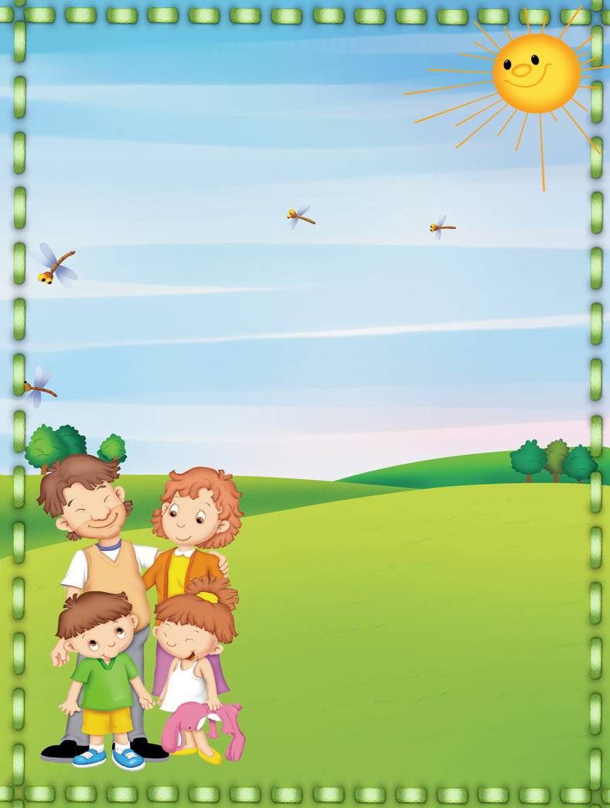

Консультация для родителей

«В какой спорт «отдать» ребёнка?»

Составила инструктор ФИЗО
Кравчёнок С. И.

Современные родители должны хорошо понимать, что записав своего сынишку или дочь в спортивную секцию, они способствуют поддержанию оптимального баланса физического и умственного развития своего ребёнка. С особым вниманием родителям следует отнестись к выбору конкретного вида спорта для своего малыша. Недаром ведь существуют и активно совершенствуются специальные научные методики, с помощью которых можно оценить предрасположенность ребёнка к тому или иному виду спорта и дать рекомендации по выбору наиболее подходящего возраста, когда малыша можно отдавать в спортивную секцию.
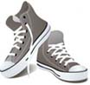
На протяжении многих лет учёные умы пытаются выяснить, как у обычного ребёнка распознать задатки будущего великого спортсмена. Уже создано немало методик по определению спортивно одарённых детей. Каждый ребёнок рождается на этот свет с уже определёнными задатками, которые можно выявить даже в совсем раннем возрасте. Подобные тестирования не займут много времени. А само исследование для ребёнка выглядит как обыкновенная игра. Но эффект от такой игры может стать очень даже очевиден. Если родители хотят видеть своего ребёнка профессионально занимающимся каким-либо спортом, то следует пройти такую диагностику как можно раньше, чтобы не упустить драгоценное время.
Если же вы хотите, чтобы занятия ребёнка спортом носили второстепенный характер и исполняли роль любимого хобби, то в таком случае можно выбирать любой вид спорта. Главное, чтобы не было медицинских противопоказаний для занятий.
Самая основная задача при выборе вида спорта для своего ребёнка – правильно оценить состояние его здоровья. Не лишней здесь будет и консультация спортивного врача. Лечащий врач-педиатр может не знать в должной степени специфики конкретного вида спорта, а это должно стать определяющим фактором при выборе вида спорта для вашего ребёнка.
Большой теннис
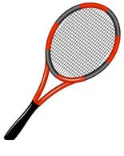
Этот вид спорта на сегодняшний день является одним из самых «модных» и популярных среди родителей, которые выбирают спорт для своего чада. О пользе большого тенниса, наверняка, не в последнюю очередь, говорит высокодоходность этого вида спорта.
Плюсы (+):
· Названные выше приличные призовые деньги, выигранные на престижном турнире;
· Занятия большим теннисом разовьют у вашего ребёнка ловкость и быстроту реакции;
· Регулярные тренировки улучшат координацию и работу дыхательной системы;
· Теннис станет очень полезным, если ваш ребёнок страдает остеохондрозом или заболеваниям обмена веществ.
Не рекомендуется:
· Ребёнка нельзя отдавать в большой теннис, если у него наблюдается нестабильность шейных позвонков;
· Если у малыша плоскостопие; близорукость или язвенная болезнь.

Футбол, баскетбол, волейбол, хоккей
Эти виды спорта идеально подойдут для детишек, которые любят командные игры.
Плюсы (+):
· При занятиях футболом очень хорошо развиваются мышцы ног и таза;
· В баскетболе улучшается работа зрительного и двигательного аппаратов, функционирование дыхательной и сердечно-сосудистой систем, координация движений;
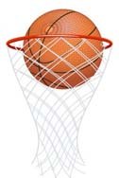
· У занимающихся волейболом появляется точность и быстрота реакций, ловкость, улучшается осанка;
· Хоккей поможет укрепить ребёнку опорно-двигательный аппарат в целом, улучшить работу дыхательной, сердечно-сосудистой и нервной системы;
· В некоторых случаях занятия этими видами спорта могут стать полезными даже для детишек с сердечно-сосудистыми патологиями и сахарным диабетом (при условии выполнения ими около 50-60% от общей нагрузки).
Не рекомендуется:
· Эти виды спорта противопоказаны детям, у которых присутствует неустойчивость шейных позвонков (легко смещаться при резких движениях);
· Нельзя активно заниматься этим спортом при плоскостопии;
· Язвенных болезнях и астме.
Плавание
Совершенно любой ребёнок обожает плескаться в воде. К тому же занятиям плаванием сопутствуют и другие полезные водные процедуры: умывание, обливания водой, обтирания. Всё это, вместе с непосредственно самим плаванием, является наилучшим способом улучшить сопротивляемость детского организма к различным заболеваниям.
Плюсы (+):
· При занятиях плаванием ребёнок получает постоянный гидромассаж, который может улучшить кровообращение;
· Плавание укрепляет нервную систему малыша;
· Регулярные занятия в бассейне помогут правильно сформировать костно-мышечную систему у ребёнка;
· Плавание улучшает работу лёгких;
· Особенно полезно заниматься этим видом спорта детям со сколиозом, близорукостью, сахарным диабетом и ожирением;
· Плавание закалит организм ребёнка и будет содействовать всестороннему физическому развитию.
Не рекомендуется: Нельзя заниматься плаванием при наличии открытых ран;
кожных заболеваниях; при болезнях глаз.

Фигурное катание и лыжный спорт
Зимние виды спорта, такие как катание на коньках и ходьба на лыжах, очень полезны для детей. К тому же очень ими любимы.
Плюсы (+):
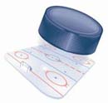
· Эти виды спорта способствуют развитию опорно-двигательного аппарата;
· Улучшают работу дыхательной и сердечно-сосудистой систем;
· Повышают работоспособность и выносливость у ребёнка;
· Коньки и лыжи специалисты рекомендуют и деткам со сколиозом, остеохондрозом, с заболеваниями обмена веществ.
Не рекомендуется:
· Не стоит увлекаться этими видами спорта при заболеваниях лёгких;
· Астме или близорукости.
Восточные единоборства
Такие увлечения в последнее время прочно входят в моду. Если вы предпочли для своего ребёнка спортивные занятия такого рода, то обязательно не забудьте поговорить с тренером, который будет заниматься с ребёнком. Хороший специалист сможет понятно и полно ответить на все ваши вопросы или разрешить сомнения. А если вам вдруг начнут втолковывать какие-нибудь «высшие истины» хорошенько задумайтесь, а не поискать ли другую спортивную секцию.
Плюсы (+):
· Занятия восточными единоборствами окажет общее оздоровительное действие на детский организм;
· Если у ребёнка неустойчивая психика, то такие занятия помогут ему научиться контролировать своё состояние.
Художественная гимнастика, аэробика, шейпинг, спортивные танцы
Занятия этими видами спорта наиболее полезны будут для девочек.
Плюсы (+):
· Занятия помогут развить гибкость и пластичность;
· Улучшают координацию движений:
· Способствуют формированию красивой правильной фигуры.
Не рекомендуется: Осторожность в этом спорте нужно соблюсти тем деткам, кто страдает сколиозом; Высокой степенью близорукости; Некоторыми заболеваниями сердечно-сосудистой системы.
Практически идеальным видом спорта является верховая езда. Во время езды на лошади отсутствуют большие физические нагрузки, но в то же время мышцы спины, бёдер и голени получают такой массаж, который не получится получить ни в одном массажном кабинете. Конный спорт способен лечить психические расстройства и даже детский церебральный паралич. Нельзя не сказать, что просто общение с животным подарит ребёнку огромное количество положительных эмоций.

Если у вашего ребёнка нет серьёзных заболеваний, а, следовательно, и особых противопоказаний, то просто для поддержания его в хорошей физической форме, малыша можно отдать в любую заинтересовавшую вас спортивную секцию.

